**学习主题：剪羊毛**

**学程拓展**

**1.熟练唱准歌曲后请选择打击乐器与节奏型为歌曲伴奏。**

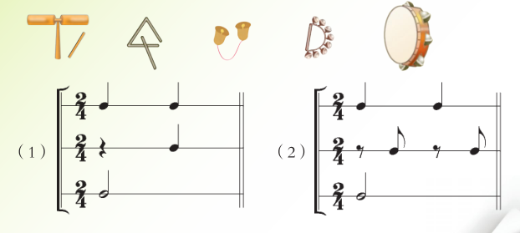

**2.把美妙的歌声唱给你的家人听一听吧。**